Comunicato stampa

Asahi Photoproducts presenterà l'innovazione, il miglioramento della sostenibilità e i progressi verso le emissioni zero per la produzione di lastre flessografiche a LabelExpo Americas 2022
Eliminazione dei solventi, riduzione degli scarti e maggiore velocità per produrre le lastre sono i fattori chiave per la riduzione dell'impronta di carbonio per gli stampatori/trasformatori flessografici
Tokyo (Giappone) e Bruxelles (Belgio), 1 settembre 2022. Asahi Photoproducts, azienda pioniera nello sviluppo di lastre flessografiche fotopolimeriche, ha annunciato oggi che esporrà a LabelExpo Americas 2022 la sostenibilità leader del settore per la produzione di lastre flessografiche. Alla fiera, in programma dal 13 al 15 settembre presso il Donald E. Stephens Convention Center di Chicago, Asahi Kasei sarà allo stand 845. L'azienda presenterà le sue lastre flessografiche AWP™-DEW CleanPrint, che sono sulla buona strada delle emissioni zero.
"Oltre ad esporre la linea completa di lastre CleanPrint adatte alla stampa di etichette di alta qualità," ha spiegato Yuji Suzuki, Technical Advisor, "presenteremo anche la nuova unità di riciclo dell'acqua, una svolta per la sostenibilità e la conservazione dell'acqua per la produzione di lastre flessografiche".
La nuova unità di riciclo dell'acqua è destinata ai sistemi Asahi più produttivi per lo sviluppo delle lastre. È dotata di un innovativo sistema di filtraggio che ricicla fino al 75% dell'acqua utilizzata nella lavorazione delle lastre, mentre solo il restante 25%, sotto forma di sostanza di scarto, va smaltito. Il 40% dell'additivo utilizzato nel lavaggio dell'acqua rimane nell'acqua filtrata, riducendo la quantità di additivo necessaria per la lavorazione delle lastre successive. "L'acqua è una delle risorse più preziose della Terra", ha aggiunto Yuji Suzuki. "Abbiamo scelto di sviluppare lastre con lavaggio ad acqua per eliminare la necessità di solventi inquinanti. Ma allo stesso tempo volevamo trovare un modo per ridurre al minimo l'uso quell’acqua stessa. Ed è proprio questa unità di riciclo che lo rende possibile"
Verso le emissioni zero
Asahi Photoproducts è inoltre lieta di annunciare che a breve dovrebbe raggiungere lo stato di Carbon Neutral per le sue lastre lavabili ad acqua AWP™-DEW CleanPrint, grazie al percorso seguito in collaborazione con The Carbon Trust. "La sostenibilità è un obiettivo fondamentale per la nostra società madre, Asahi Kasei", ha sottolineato Dieter Niederstadt, Technical Marketing Manager, "e abbiamo il suo pieno sostegno nel perseguire i nostri obiettivi di emissioni zero". Non vediamo l'ora di parlare del nostro impegno con i visitatori del nostro stand a LabelExpo Americas 2022 e di illustrare l'importanza della collaborazione con The Carbon Trust. Una cosa è affermare che le proprie soluzioni sono ecologiche, un'altra è essere in grado di sostenerlo con dati misurabili, tra cui la certificazione di un'organizzazione prestigiosa come The Carbon Trust".
La tecnologia CleanPrint consente di migliorare produttività, qualità e redditività
Le lastre flessografiche con lavaggio ad acqua Asahi AWP™ CleanPrint non richiedono solventi di lavaggio a base di COV e offrono tempi di produzione più brevi rispetto alle lastre con solvente. La capacità della tecnologia delle lastre fotopolimeriche flessografiche con lavaggio ad acqua Asahi CleanPrint di fornire prestazioni di stampa di alta qualità è il risultato di un’avanzata progettazione chimica dei fotopolimeri. La tecnologia di lavaggio ad acqua garantisce anche che la tensione superficiale della lastra sia bassa, e questo significa un minor numero di interruzioni della stampa per la pulizia delle lastre. Ne deriva un significativo miglioramento dell’efficienza di stampa e la riduzione degli scarti. Tutti questi elementi ne fanno le lastre flessografiche più sostenibili del settore. Inoltre, le lastre AWP™-DEW CleanPrint offrono una stampa di altissima qualità grazie alla loro messa a registro precisa e alla capacità di fornire un perfetto equilibrio nella stampa tra alte luci e fondi pieni, e una totale compatibilità con la stampa con colori fissi predefiniti.
Per ulteriori informazioni sulle soluzioni flessografiche in armonia con l’ambiente di Asahi Photoproducts, visitare www.asahi-photoproducts.com.
Informazione per le redazioni: Per fissare un incontro di persona con gli esperti Asahi a Labelexpo Americas 2022, scrivere a monika.d@duomedia.com.
—FINE—

Profilo di Asahi Photoproducts
Asahi Photoproducts è una società sussidiaria di Asahi Kasei Corporation fondata nel 1973. Asahi Photoproducts è pioniera e leader nello sviluppo di lastre da stampa fotopolimeriche flessografiche. Mediante la creazione di soluzioni flessografiche di alta qualità e l'innovazione continua, l'azienda punta a creare armonia tra stampa e ambiente.
Segui Asahi Photoproducts su .
Ulteriori informazioni sono disponibili su www.asahi-photoproducts.com e su:
Monika Dürr  duomedia  monika.d@duomedia.com  +49(0)6104 944895 | Dieter Niederstadt  Asahi Photoproducts Europe n.v. /s.a.  dieter.niederstadt@asahi-photoproducts.com  +49(0)2301 946743


Immagine e didascalia
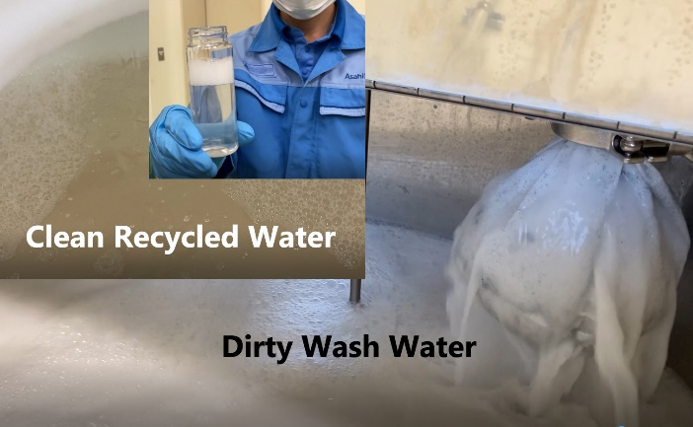
La nuova unità di riciclo dell’acqua Asahi è dotata di un innovativo sistema di filtraggio che ricicla fino al 75% dell'acqua utilizzata nella lavorazione delle lastre

